Задание 3

Словесно-формульное описание

1. Начало
2. Ввести код символа.
3. Код символа находится в диапазоне от 48 до 57 в кодировке ASCII?, то перейти к пункту 4, иначе к пункту 5.
4. Вывести сообщение: «Символ - это цифра» , и перейти к пункту 10.
5. Код символа находится в диапазоне от 65 до 90 или от 97 до 122 в кодировке ASCII?, то перейти к пункту 6, иначе к пункту 7.
6. Вывести сообщение: «Символ – это буква латинского алфавита», и перейти к пункту 10.
7. Код символа находится в диапазоне от 192 до 255 в кодировке Windows-1251? Если да, то перейти к пункту 8 иначе к пункту 9.
8. Вывести сообщение: «Символ - это буква русского алфавита» , и перейти к пункту 10.
9. Вывести сообщение: «Символ не является цифрой, буквой латинского или русского алфавита»
10. Перевести код в символ
11. Вывести символ и информацию о нём
12. Конец

Псевдокод алгоритма

НАЧАЛО

ВВОД кода символа.

ЕСЛИ <код символа>= 48 и Код_символа <= 57> ТО Вывести "Символ - цифра"

ИНАЧЕ

ЕСЛИ <Код_символа >= 65 и Код_символа <= 90 или Код_символа >= 97 и Код_символа <= 122> ТО Вывести "Символ - буква латинского алфавита"

ИНАЧЕ

ЕСЛИ <Код_символа >= 192 и Код_символа <= 255> ТО Вывести "Символ - буква русского алфавита"

ИНАЧЕ ВЫВОД "Символ - другой символ”

ПРЕОБРАЗОВАТЬ код в символ

ВЫВОД символа

ВЫВОД информации о символе, его категории в коде в Unicode

КОНЕЦ

Блок-схема

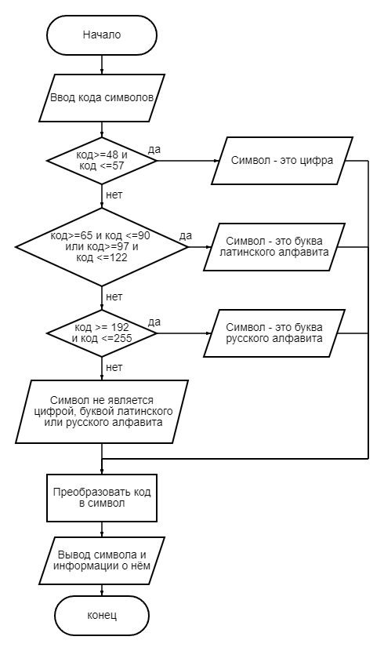

Определите разницу значений кодов в Windows-1251 для первых пяти букв вашей фамилии в прописном и строчном написании.

Словесно-формульное описание

1. Начало
2. i=1
3. Создаём цикл от 1 до 5, включая, с шагом 1.
4. Если i<=5, то переходим к пункту 5, иначе переходим к пункту 15
5. Ввод символа.
6. Определить код символа
7. Если (192>=код символа<=122 || 65>=код символа <=90), то перейти к 8 пункту, иначе к 10
8. S= код символ+32
9. Вывод S-код символа перейти к пункту 14
10. Если(97>=код символа<=122 || 224>=код символа <=255), то перейти к пункту 11, иначе к 13
11. S= код символа -32
12. Вывод S - код символа и перейти к пункту 14
13. Вывести текст «Вы ввели не буквенный символ»
14. Увеличить значение переменной I на единицу и перейти к пункту 4
15. Конец

Псевдокод

НАЧАЛО

НАЧАЛО ЦИКЛА

ДЛЯ 1 до 5 с шагом 1

ПОВТОРЯТЬ

ВВОД символа

ВЫЧИСЛИТЬ код символа

ЕСЛИ (192<= код символ <=223 || 65<= код символа <=90) ТО S= код символа32

ВЫВОД S- код символа

ИНАЧЕ ЕСЛИ (97<= код символа <=122 || 224<= код символа <=255) ТО S=код символа-32

ВЫВОД S - код символа

ИНАЧЕ ВЫВОД Вы ввели не буквенный символ

КОНЕЦ ЦИКЛА

КОНЕЦ

Блок-схема

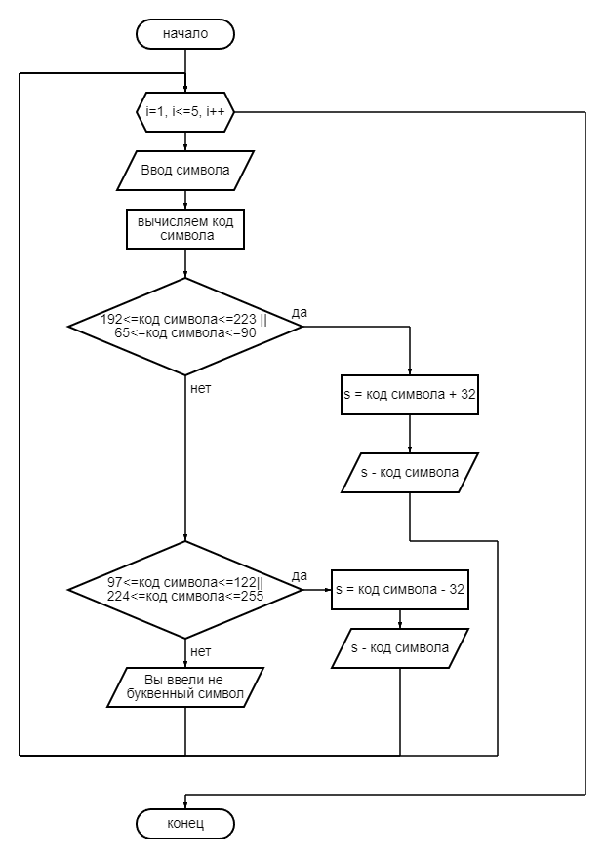

Опишите словесно алгоритм перевода прописной буквы в строчную для символов в кодировке Windows-1251.

Словесно-формульное описание

1. Начало алгоритма
2. Ввести символ
3. Определить код символа
4. Код символа совпадает с кодом прописной буквы в Windows-1251 (192-223). Если да, то перейти к пункту 5, иначе к пункту 8.
5. Вычислить код прописной буквы. Добавить 32.
6. Преобразовать полученный код.
7. Вывести символ и перейти к пункту 9.
8. Вывести ошибку.
9. Конец.

Псевдокод алгоритма

НАЧАЛО

ВВОД символ

ОПРЕДЕЛИТЬ код символа

ЕСЛИ (код совпадает с кодом прописной буквы Windows-1251) ТО

ВЫЧИСЛИТЬ код новой буквы

ПРЕОБРАЗОВАТЬ код

ВЫВОД символ

ИНАЧЕ ВЫВОД ошибка

КОНЕЦ

Блок-схема

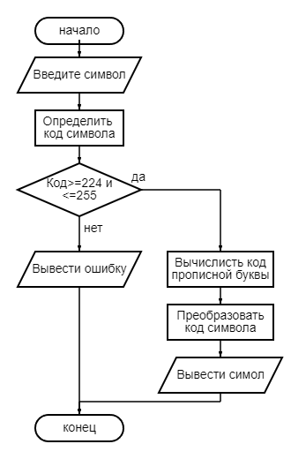

Задание 10

1.Псевдокод

НАЧАЛО

ПРИСВОИТЬ сумма = 0

ПОКА сумма <= 5

НАЧАЛО ЦИКЛА

ВВОД название и цена товара

сумма = сумма + цена

ЕСЛИ сумма + цена <= 5 ТО ВЫВОД название товара и его цена

КОНЕЦ ЦИКЛА

КОНЕЦ

2. Блок-схема

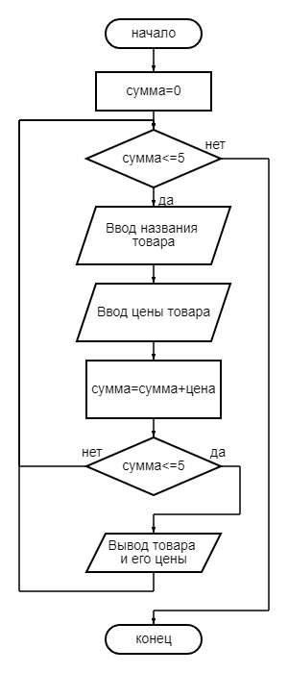

3. Словесно-формульное описание

1. Начало
2. Присваиваем переменной сумма значение 0
3. Если сумма <= 5 то переходим к пункту 4, иначе переходим к пункту 9
4. Вводим название товара
5. Вводим цену товара
6. Присваиваем переменной сумма значение сумма + цена
7. Если сумма <= 5, то переходим к пункту 8, иначе переходим к пункту 3
8. Выводим товар и его цену и переходим к пункту 3
9. Конец

Задание 12

Словесно-формульное описание

1. Начало
2. Ввод a, b, c
3. Если a<=b и a<=c то переходим к пункту 4, иначе переходим к пункту 5
4. Вывод “Наименьше из чисел: а” и переход к пункту 8
5. Если b<=a и b<=c то переходим к пункту 6, иначе переходим к пункту 7
6. Вывод “Наименьше из чисел: b” и переход к пункту 8
7. Вывод “Наименьше из чисел: c”
8. Конец

Блок-схема

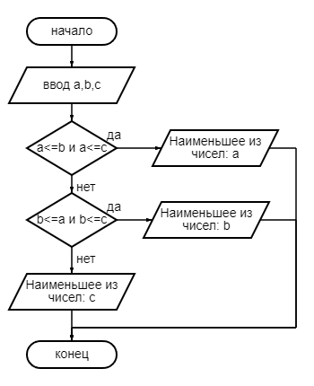

Псевдокод

НАЧАЛО

ВВОД a, b, c

ЕСЛИ (a<=b и a<=c) ТО ВЫВОД a

ИНАЧЕ

ЕСЛИ (b<=a и b<=c) ТО ВЫВОД b

ИНАЧЕ ВЫВОД c

КОНЕЦ